**Especificación de patrón de diseño.**

Nombre:

Pizarra (Blackboard).

Propósito:

Su propósito consiste en separar el sistema en una estructura de datos central y globalmente accesible, a la cual se le conoce como pizarra, en el cual participan un conjunto de módulos o programas independientes denominados fuentes de conocimiento o KS1.

Habitualmente es utilizado en sistemas expertos, sistemas multi-agente y por lo general en sistemas basados en el conocimiento.

Problema:

Los sistemas basados en el conocimiento abordan problemas que no tienen un enfoque factible o una solución determinada. Sin embargo, estos sistemas son capaces de manejar acciones complejas como la interpretación de señales, control de procesos o manejo de robots móviles autónomos. La razón principal es que tales acciones tienen requisitos estrictos que incluyen la solución de problemas con varios campos de especialización, en donde las soluciones intermedias requieren diferentes representaciones y paradigmas, y el control de los procesos es complejo y no puede determinarse de forma estática.

Solución:

El patrón de diseño pizarra, define representaciones de resolución de problemas heterogéneos con módulos independientes llamados fuentes de conocimiento. Dichas fuentes pueden interpretarse como especialistas en los campos de acción global, capaces de resolver sub-problemas. Leen y escriben datos relevantes en una pizarra, la cual es una estructura global, donde se construyen las soluciones a los problemas en consideración, de forma incremental. Cuando una fuente de conocimiento genera un cambio significativo en la pizarra, genera un evento.

Cada fuente de conocimiento posee un conjunto de condiciones desencadenantes, que pueden ser resueltas por tipos particulares de eventos, que son representados en la pizarra, como resultado de entradas externas o fuentes de conocimiento previamente ejecutadas. Cuando se cumplen las condiciones de una fuente de conocimiento, esta se habilitará para su ejecución, permitiendo lograr los objetivos actuales.

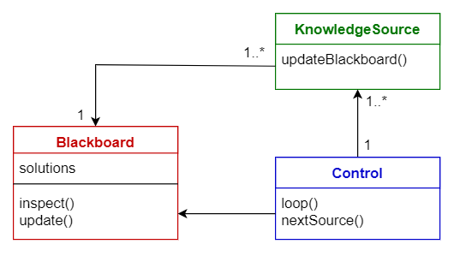

Participantes y colaboradores:

Dentro del patrón de diseño pizarra, participan tres componentes principales:

* La pizarra es una memoria global estructurada, que contiene objetos de solución, los cuales también se conocen como nodos de pizarra (o hipótesis), los cuales se organizan de forma jerárquica en niveles de análisis y pueden vincularse entre sí.
* Las fuentes de conocimiento son módulos altamente especializados los cuales se caracterizan por un conjunto de condiciones de activación y un código ejecutable que recupera datos de la pizarra, contribuyendo al proceso de resolución de problemas.
* Los componentes de control seleccionan, configuran y ejecutan fuentes de conocimiento. Estos determinan cuando ejecutar las fuentes de conocimiento, basados en el proceso de resolución de problemas puestos en la pizarra.

Consecuencias:

El patrón pizarra presenta una solución efectiva para el diseño e implementación de sistemas complejos, donde módulos heterogéneos deben combinarse dinámicamente para resolver un problema. Además, cuenta con algunas ventajas como las siguientes:

* Las fuentes de conocimientos son independientes, ya que no existe una comunicación directa con ellas, lo que facilita la reutilización de estas en otros proyectos.
* Posee un alto nivel de modularización y una clara separación entre control y dominio, facilitando su mantenimiento.
* El patrón posee una gran robustez, ya que de forma natural busca fuentes de conocimiento alternativas para resolver un problema dado.

Dentro de sus debilidades, cabe destacar que al patrón se le dificulta definir estrategias de control eficientes, ya que estas solo pueden ajustarse por medio experimentos, para obtener resultados.

Implementación:

Antes de utilizar el patrón pizarra, es importante definir el espacio de solución, en donde se identifiquen sus soluciones intermedias y su representación; gracias a esto se define la estructura de la pizarra. Luego se identifican las fuentes de conocimiento necesarias que nos pueden proporcionar soluciones. Las actividades mencionadas están estrechamente relacionadas e influyen mutuamente.

Ya que dentro del patrón se pueden reutilizar fuentes de conocimiento existentes, están deben adaptarse al proyecto actual, agregando condiciones de activación, vinculando las variables de entrada a los datos de la pizarra que puedan ser activadas en el tiempo de ejecución, colocando los resultados en la pizarra. Luego se ajustan los componentes de control para que se ejecuten las fuentes de conocimientos con más relevancia.

**Referencias**

https://hillside.net/plop/plop97/Proceedings/lalanda.pdf

https://towardsdatascience.com/10-common-software-architectural-patterns-in-a-nutshell-a0b47a1e9013

http://nixonsistemas.blogspot.com/p/arquitectura-de-pizarra.html